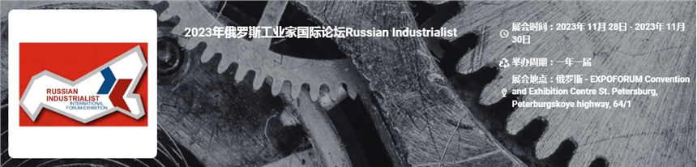

2023年俄罗斯工业家国际论坛Russian Industrialist将于2023年11月28-30 日在俄罗斯圣彼得堡举办，举办周期是一年一届。过去20年来，该论坛一直是俄罗斯西北地区最大的平台，展示企业的创新工业设备、产品和技术，旨在将其推广到地区和国际市场，并讨论紧迫的问题机械制造企业现代化问题。
俄罗斯工业家国际论坛展览组委会是论坛的最高联合管理机构。其主要职能是全面管理俄罗斯工业家的筹备和举办。组委会的决定以多数票胜出为基准，俄罗斯工业家国际论坛暨展览会组委会包括联邦和地区当局、俄罗斯工业家和企业家联盟、行业协会、工业企业、高等教育机构和研究机构负责人的代表。俄罗斯工业家和企业家联盟 (RUIE)，它是一个全俄罗斯组织，致力于促进俄罗斯和国际商业界的利益。如今，RUIE 由一百多个行业和地区协会组成，代表经济的关键部门：燃料和能源部门、机械工程、投资银行以及军工综合体、建筑、化学生产、轻工和食品工业和服务业。RUIE 联合了数千家最大的俄罗斯公司——俄罗斯各地区工业、科学、金融和商业组织的代表。

联系方式：

中展远洋商务咨询（北京）公司--展览
IEBC BUSINESS CONSULTING(BEIJING) CO., LTD
北京市朝阳区北园路金泉时代三单元
http://www.worldexpoin.com
座机：010-52433793
联系人：曹女士 13436543604（微信同步）
邮箱：info@worldexpoin.com
QQ：315753194

